2 在日韓国人の指紋押なつ廃止へ  日本に住んでいる外国人は、登録すると  き、指紋押なつしなければならなかった。  指に朱肉をつけて、指紋をとるのは、その  人を犯罪人のように見ているという感じが  するので、反対している人も多い。  とくに日本に多数住んでいる韓国人の間で、  戦前の植民地時代を思い出させるというこ  とで、反対する声が強かった。  そのため、日本政府は、ほかに、なにか、  本人であると確認できる方法があれば、指紋  の押なつをやめようという考えを持つよう  になった。これについて日韓で協議をして、  まず在日韓国人三世について指紋押なつを  廃止することをきめ、さらに一、二世につい  ても、同じようにすることをきめた。  このため在日韓国人に対して、日本人の戸籍  と同じように、家族登録方式を採用すること  を検討しているという。  さらに、ほかの外国人についても、将来、  本人を確認する方法が確立すれば、指紋  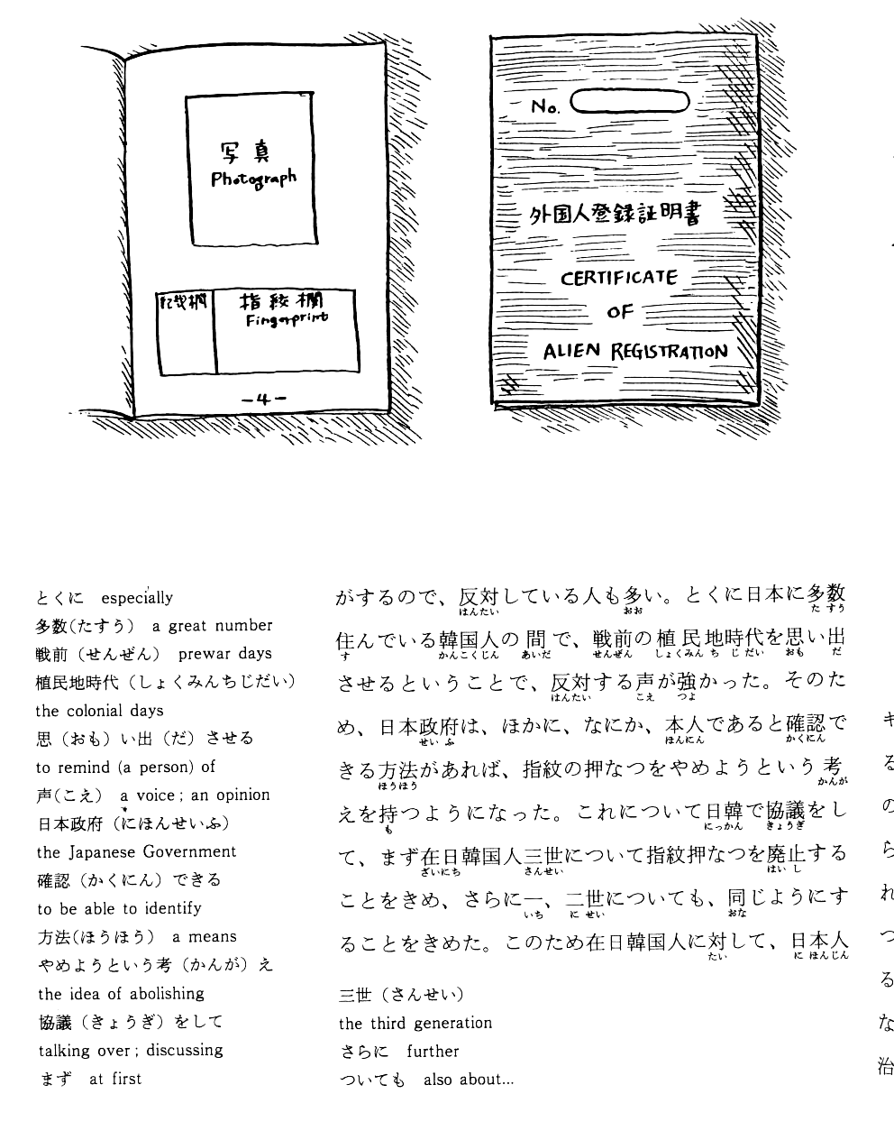  押なつを廃止する考えだという。 | ( 難易度 ★ 1991年 )  在日韓国人  Korean residents in Japan  指紋押なつ  fingerprinting  廃止 abolition; abrogation  登録する to register  指 a finger  朱肉をつけて  putting red seal-ink  犯罪人のように  as if one is a criminal  感じ an impression  とくに especially  多数 a great number  戦前 prewar days  植民地時代 the colonial days  思い出させる  to remind (a person) of  声 a voice; an opinion  日本政府  the Japanese Government  確認できる  to be able to identify  方法 a means  やめようという考え  the idea of abolishing  協議をして  talking over; discussing  まず at first  三世 the third generation  さらに further  ～についても also about…  戸籍 census registration  家族登録方式  the family registration system  採用する to adopt  検討している  examining; discussing  将来 in the future  確立すれば  once ( it is ) established
2

